**TP : Les flux et fichiers**

***Exercice 1***



***Exercice 2***

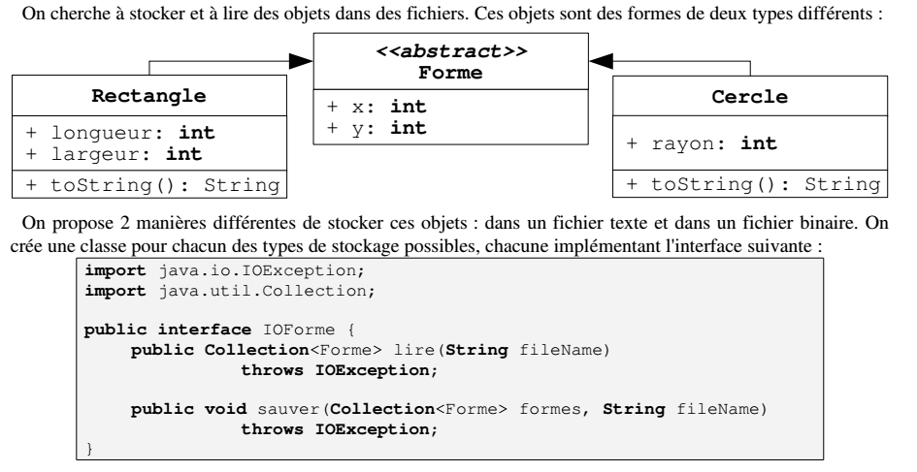

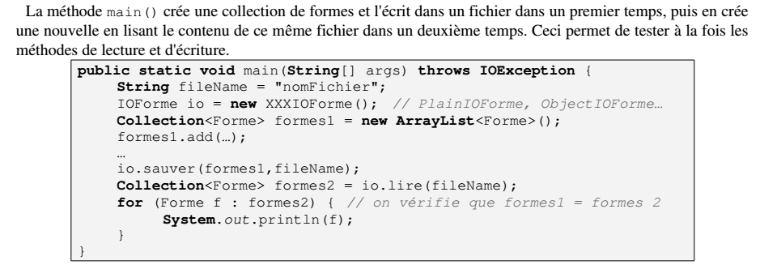

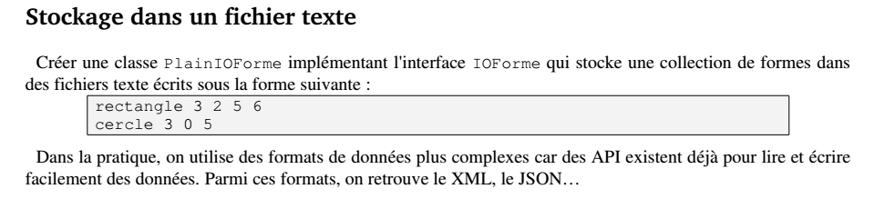

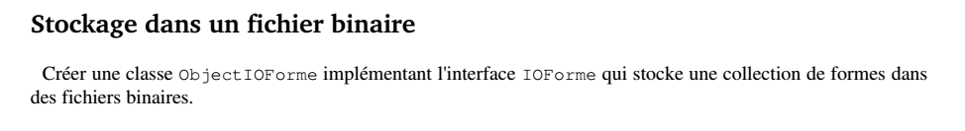

***Exercice 3***

Écrire un programme qui extraira les entiers (suite de chiffres) d’un texte et en calculera la somme. Vous écrirez une fonction qui travaillera sur un flux, afin de pouvoir la tester. Dans cette version de l’exercice, on considèrera que, par exemple 3 a22, 34 contient les entiers 3, 22 et 34.